2, 3 ноября 2017 года в рамках работы городского методического объединения музыкальных руководителей дошкольных образовательных организаций в Качканарской городской библиотеке им. Ф. Т. Селянина прошел VII конкурс чтецов «Капели звонкие стихов», в котором приняли участие воспитанники в возрасте от 3 до 7 лет. Тема конкурса чтецов «Земля моя любимая, чистая, красивая!». На конкурс к детям пришла Хозяйка Медной горы, которая сообщила, что пока шла по лесам и горам сфотографировала много грязи, мусора, разоренные муравейники, вырубленные леса.

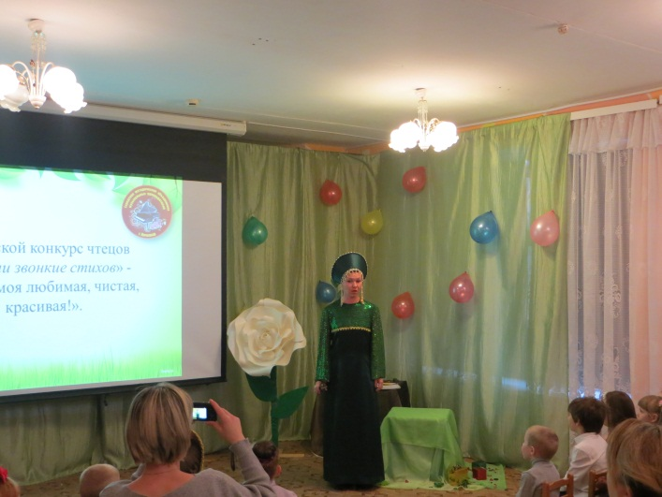

Своими стихами дети доказали, что они любят природу и никогда не мусорят ни в лесу, ни на улице. А когда вырастут, то станут настоящими защитниками природы.

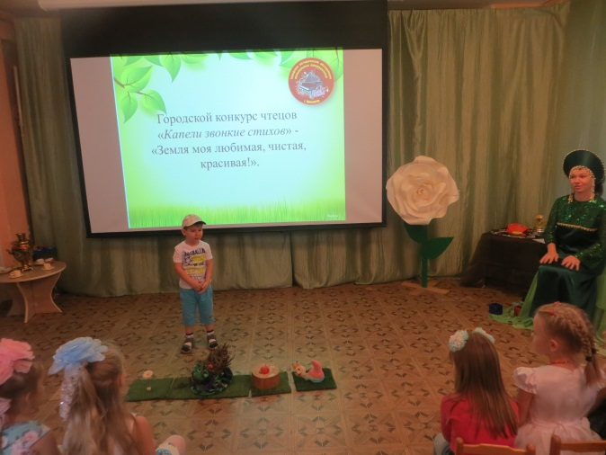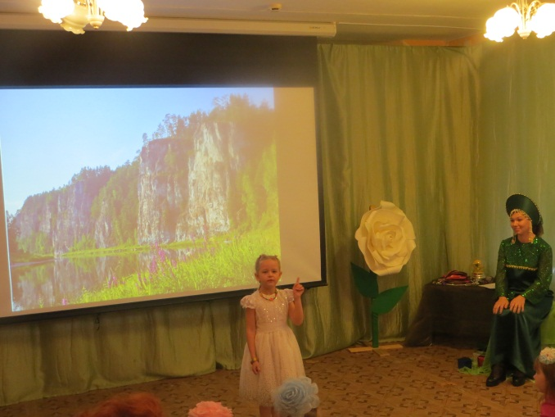

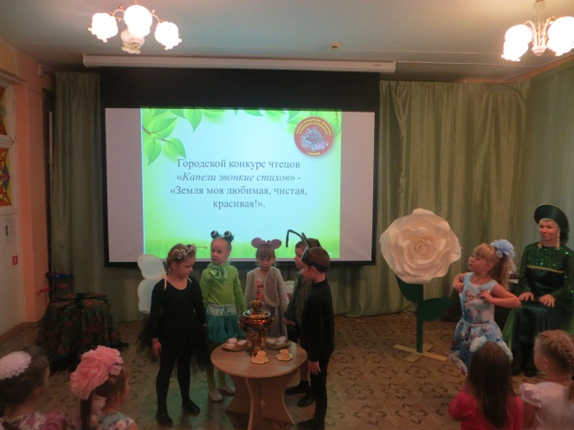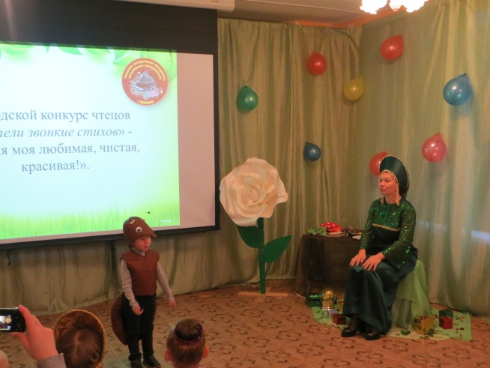

Старшие дошкольники читали стихи о своей малой Родине, об Урале.

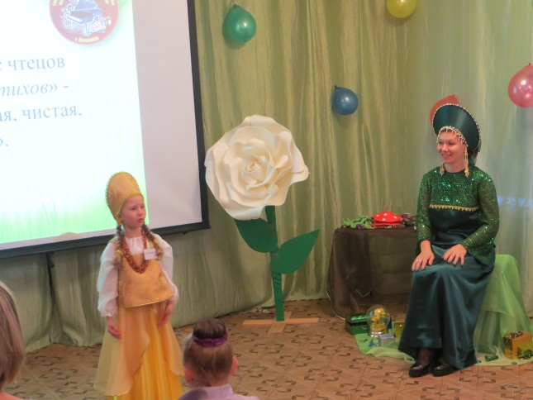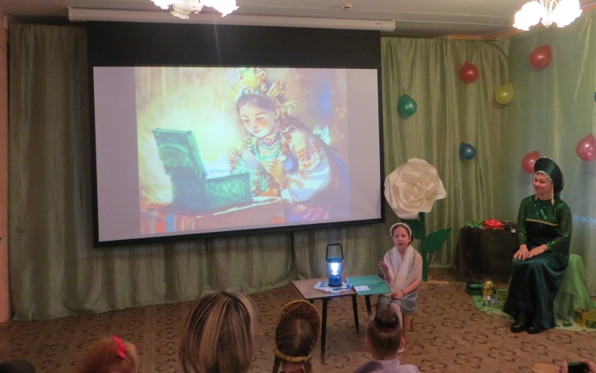

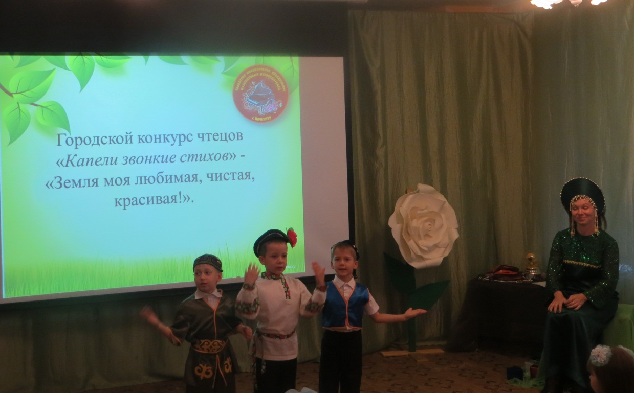

Каждый год много детей принимает участие в конкурсе. А родители с удовольствием помогают им в этом. В номинации «Семейная» были представлены театральные миниатюры «Стрекоза и муравей» и «Спор зверей».

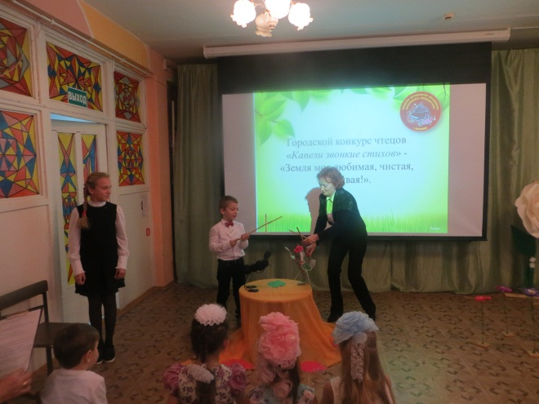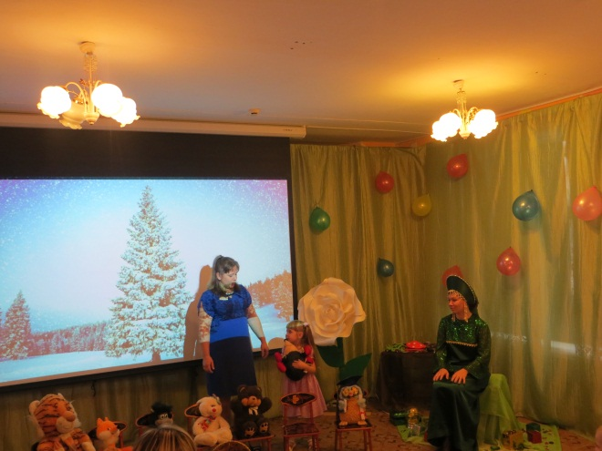

В конце конкурса Хозяйка Медной горы предложила всем присутствующим произнести клятву юных защитников природы.

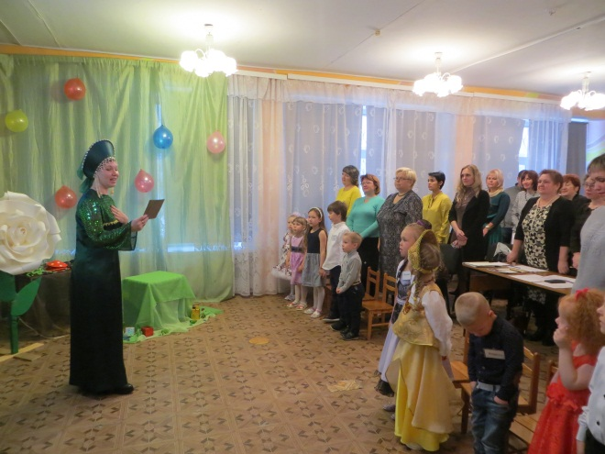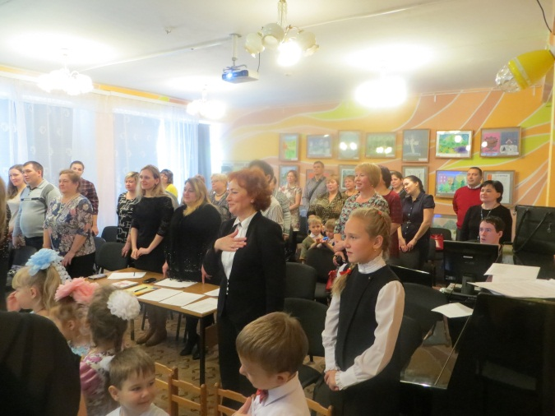

Компетентное жюри в составе методистов ГИМЦ РО, «Дома детского творчества», библиотекарей Качканарской городской библиотеки подвело итоги конкурса, вручило детям грамоты. Хозяйка Медной горы подарила детям камни самоцветы (сладкие призы).

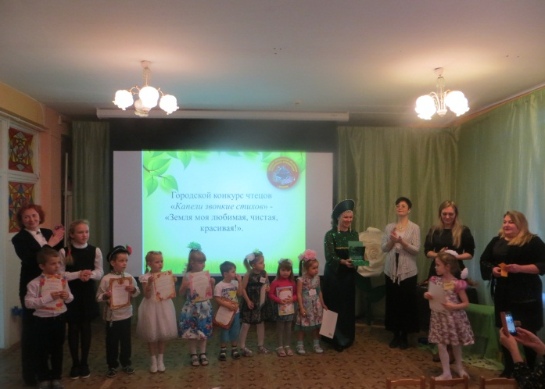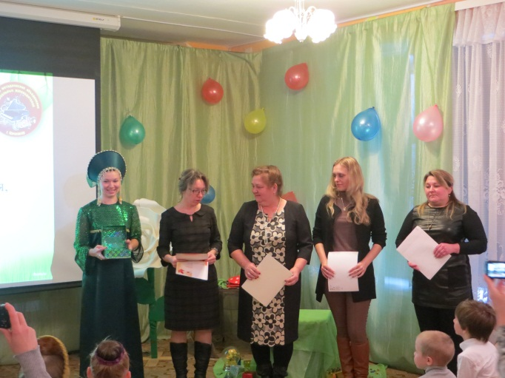

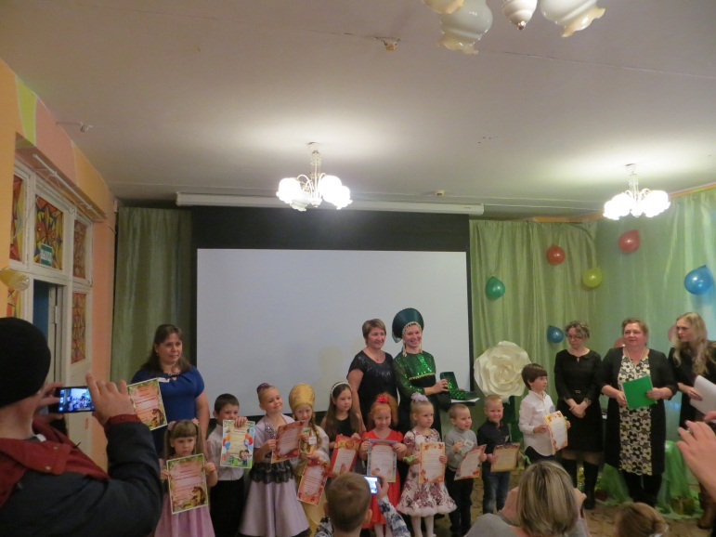
Управление образованием Качканарского городского округа и ГИМЦ РО благодарят всех музыкальных руководителей , руководителя ГМО Юнусову Ольгу Евгеньевну за высокий уровень подготовки конкурса «Капели звонкие стихов» и желают всем дальнейших творческих успехов!

